Уважаемые родители предлагаю вам
игры, направленные на формирование развитие фонематических процессов у детей.
По материалам книги: "Мяч и речь". Т. А. Воробьева, О. И. Крупенчук

Подготовила учитель – логопед МДОУ «Детский сад № 27»
Фонематический слух
Умение различать фонемы (звуки) без визуализации букв, определение звукового состава слова называется фонематическим слухом. Этот навык лежит в основе обучения детей чтению, письму.

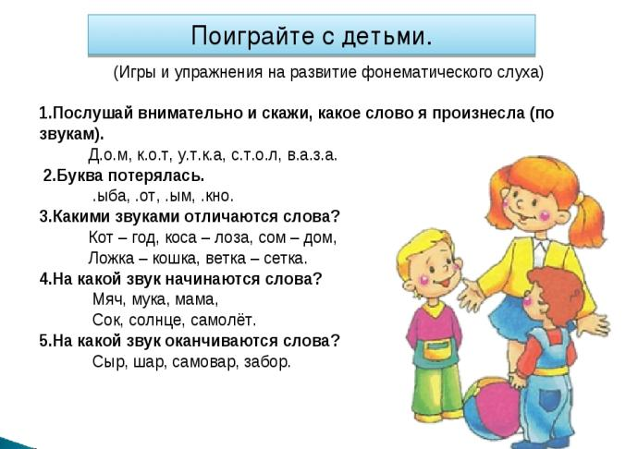

6. Игра с передачей мяча «Мяч передавай — слово называй»
Цель: развитие фонематических представлений, быстроты реакции.
Ход игры. Передавать мяч друг другу и называть слово на заданный звук.

7. Игра с передачей мяча «Звуковая цепочка» Свяжем мы из слов цепочку. Мяч не даст поставить точку.
Цель: развитие фонематических представлений, активизация словаря.
Ход игры. Взрослый называет первое слово и передает мяч ребенку. Конечный звук предыдущего слова — это начальный звук. Например: весна — автобус — слон — нос — сова...

8. Игра с перебрасыванием мяча «Сто вопросов — сто ответов с буквы А (И, В), и только с этой»
Цель: развитие фонематических представлений, воображения.
Ход игры. Взрослый бросает мяч ребенку и задает ему вопрос. Возвращая мяч, ребенок должен ответить на вопрос так, чтобы все слова ответа начинались с заданного звука, например, со звука И. Пример: — Как тебя зовут? — Ира (Иван). — А фамилия? — Иванова. — Откуда ты приехала? — Из Иркутска. — Что там растет? — Инжир. — Какие птицы там водятся? — Иволги. — Какой подарок ты повезешь родным? — Ириски и игрушки.

9. Игра «Слог да слог — и будет слово, мы в игру сыграем снова»
Вариант 1. Цель: закрепление умения добавлять слог до слова.
Ход игры. Взрослый говорит: — Я произнесу первую часть слова, а вы вторую: са — хар, са — ни. Можно перебрасывать мяч об пол или бросать в руки.

Вариант 2. Цель: дифференциация звуков, развитие внимания, быстроты мышления.
Ход игры. Взрослый бросает мяч, называя первый слог: «са» или «ша», «су» или «шу», «со» или «шо», «сы» или «ши». Ребенок заканчивает слово. Например: Ша- шары,са- санки, шо- шорох, со- сорока, шу- шуба, су- сумка, ши~ шины, сы- сырок.

10. Игра с перебрасыванием мяча «Мяч поймаем — раз! И два — мы распутаем слова!»
Ход игры: Бросая мяч, взрослый произносит слова, а ребёнок, возвращая мяч, их повторяет: Тарелка, пещера, комната, посуда, витрина, колодец. Затем запутать слова, переставляя слоги. А ребёнок ДОЛЖЕН их распутать. Например: релтака – тарелка,щепера – пещера,накомта– комната,супода – посуда, тривина– витрина,локодец- колодец

11. Игра с перебрасыванием мяча «Мяч лови и мяч бросай — сколько звуков, называй»
Цель: определение последовательности и количества звуков в слове.
Ход игры. Взрослый, бросая мяч, произносит слово. Ребенок, поймав мяч, определяет последовательность звуков в слове и называет их количество. Последовательность. Трехзвуковые слова типа: МАК, СОН, КИТ. Четырехзвуковые слова с открытыми слогами: РАМА, МАМА. Четырехзвуковые слова со стечением согласных: КРОТ, СТОЛ, СПОР.

12. Игра «Встречу слово на дороге — разобью его на слоги»
Цель: тренировка умения делить слова на слоги, развитие внимания, быстроты мышления.
Ход игры. Взрослый бросает мяч ребёнку, называя односложные, двусложные и трехсложные слова. Ребенок, поймав мяч, определяет количество слогов, называет их и бросает мяч обратно. Можно предложить произнести слово по слогам, одновременно отбивая слоги мячом.

